Памятка участника турнира
«Русский силомер» — это спортивное многоборье, включающие в себя упражнения на турнике разной степени сложности. Турнир проводится по инициативе Межрегиональной общественной организации «РУССКОЕ ЕДИНСТВО», при помощи и поддержке Министерства образования, науки и молодежи Республики Крым, Министерства спорта Республики Крым, «Центра детско-юношеского туризма и краеведения», спортивного клуба «Русский силомер». Цель Турнира — мотивировать учащихся к занятиям на турнике, добиться силы и выносливости, используя простейшие гимнастические конструкции.
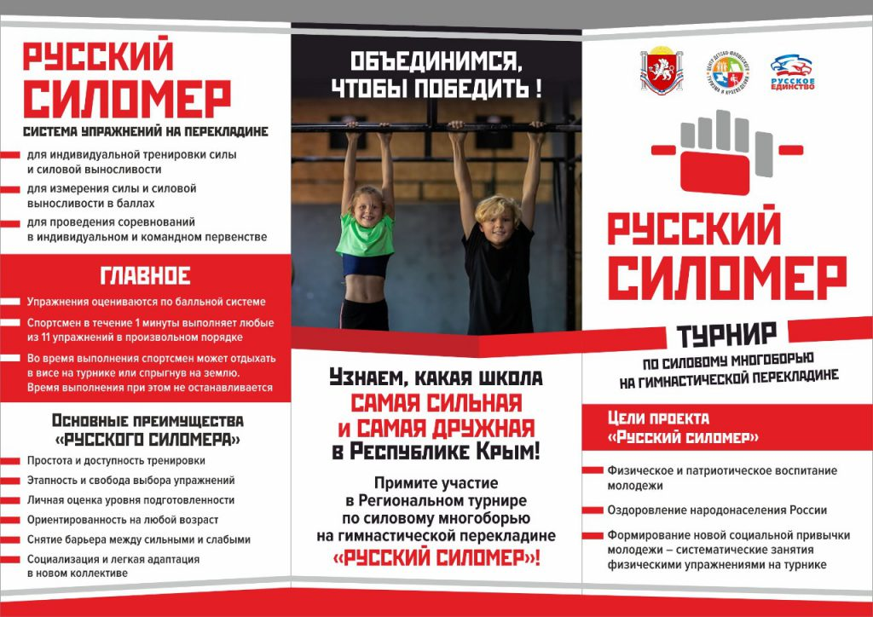
Участвуя в турнире, ребята приобретают навыки построения отношений со сверстниками, навыки обучения через повторение за старшими, навыки командного взаимодействия, а также возможность динамичного физического развития, через сравнение своих результатов со сверстниками, возможность поэтапно достигать успеха в каждом турнире и, конечно, в измерении собственной силы.
Силовое многоборье на гимнастической перекладине «Русский силомер» – новый вид спорта, быстро набирающий популярность среди молодежи. Это 11 упражнений для развития силы и силовой выносливости, выполняемых на турнике. Спортсмен может выбрать любые из 11 упражнений, которые он в состоянии сделать технически правильно. Это может быть одно, два или несколько упражнений.
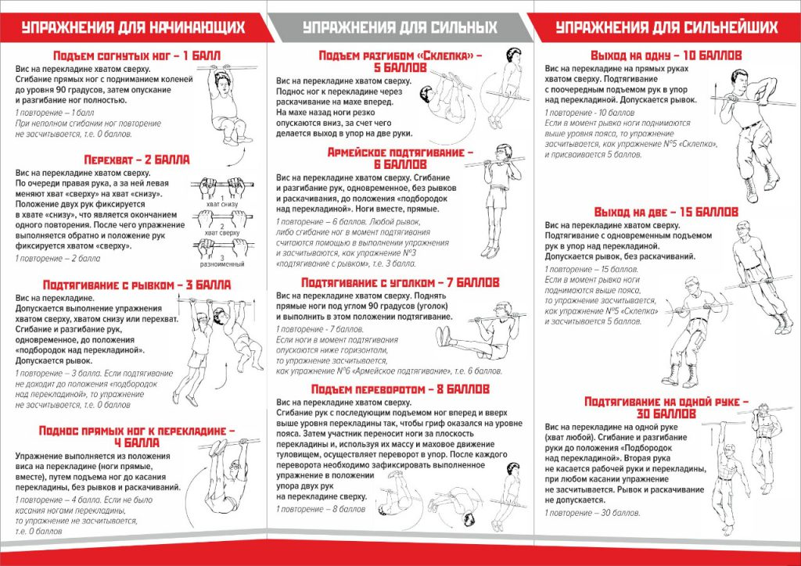
Спортсмен в течение 1 минуты выполняет любые из 11 упражнений в произвольном порядке. При этом он может отдыхать в висе на турнике или спрыгнув на землю. Время выполнения не останавливается. Задача спортсмена – сделать максимальное количество повторений каждого выбранного упражнения. Каждому упражнению соответствует определенное количество баллов. Чем сложнее упражнение, тем больше за него баллов. Итоговая сумма баллов позволяет определить уровень текущей подготовленности спортсмена либо точно определить победителя соревнования.

